Vaja

Izračunaj.
Za rešitev vpiši ustrezno črko rešitve in dobil/a boš geslo.

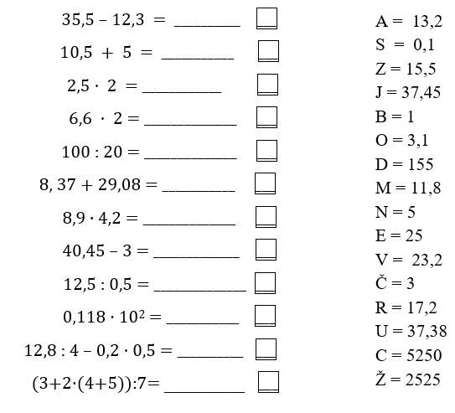

GESLO: __________________________________________________________

Se strinjaš?

